Final Report
BreakHis 400x veri kümesi üzerinde ResNet50 ile orijinal ve filtrelenmiş görüntülerin karşılaştırmalı sınıflandırılması

Hazırlanan bu raporda son optimize edilmiş deney sonuçları sunulmuştur.
Veri Kümesi | Mimari | En İyi Sonuç
BreakHis 400x  (train/valid/test) | ResNet50  (60 epoch + 15 fine-tuning) | Filtrelenmiş görüntüler  Accuracy: %93.53

1. Çalışmanın Amacı
Bu çalışmanın amacı, BreakHis 400x veri kümesi üzerinde transfer öğrenme tabanlı bir sınıflandırma deneyi gerçekleştirerek orijinal görüntüler ile geliştirilen filtre kullanılarak iyileştirilmiş görüntülerin performansını karşılaştırmaktır. Deneylerde tek mimari olarak ResNet50 kullanılmış, böylece iki veri grubunun aynı koşullar altında değerlendirilmesi sağlanmıştır.
2. Veri Kümesi ve Deney Düzeneği
Çalışmada iki sınıflı yapı kullanılmıştır: benign ve malignant. Veri kümesi train, validation ve test bölmelerine ayrılmış hazır klasör yapısı ile kullanılmıştır. Eğitim sürecinde görüntüler ResNet50 için 224 x 224 boyutuna getirilmiş, veri artırma olarak döndürme, kaydırma, yakınlaştırma ve yatay çevirme işlemleri uygulanmıştır.
Bölme | Toplam | Benign | Malignant
Train | 1184 | 382 | 802
Validation | 339 | 110 | 229
Test | 170 | 55 | 115

Eğitim iki aşamada yürütülmüştür. İlk aşamada ResNet50 taban ağı dondurulmuş halde 60 epoch eğitim yapılmış, ikinci aşamada ise son katmanların bir kısmı açılarak 15 epoch fine-tuning uygulanmıştır. Böylece toplam eğitim süresi 75 epoch olarak tamamlanmıştır. Sınıf dengesizliğini azaltmak amacıyla class weight kullanılmış; öğrenme oranı ReduceLROnPlateau ile dinamik olarak düşürülmüş ve EarlyStopping ile en iyi ağırlıklar korunmuştur.
3. Filtreleme Yaklaşımı
Ödev 2 kapsamında geliştirilen filtre, eğitim için daha yumuşak hale getirilerek kullanılmıştır. Bu akışta H-benzeri çekirdek matrisi elde edilmesi, normalizasyon, bilateral filtre, Gaussian Blur, Otsu ve adaptive threshold, morfolojik işlemler ve yumuşak maske tabanlı vurgu adımları uygulanmıştır. Böylece rapor için kullanılan sert kontur çizimlerinden kaçınılmış, ancak histopatolojik yapıları belirginleştiren bir ön işleme sağlanmıştır.
4. Orijinal Görüntüler Üzerindeki Sonuçlar
Orijinal görüntüler üzerinde eğitilen ResNet50 modeli test kümesinde %91.76 doğruluk elde etmiştir. Sınıf bazında incelendiğinde benign sınıfında %87, malignant sınıfında ise %94 F1-score değeri üretilmiştir. Bu sonuç, modelin genel olarak başarılı olduğunu ancak malignant örnekleri benign örneklere kıyasla daha güçlü ayırt ettiğini göstermektedir.
Deney | Accuracy | Precision | Recall | F1-Score
Orijinal görüntüler | 0.9176 | 0.9176 | 0.9176 | 0.9176
Sınıf bazlı F1 | Benign: 0.87 |  | Malignant: 0.94

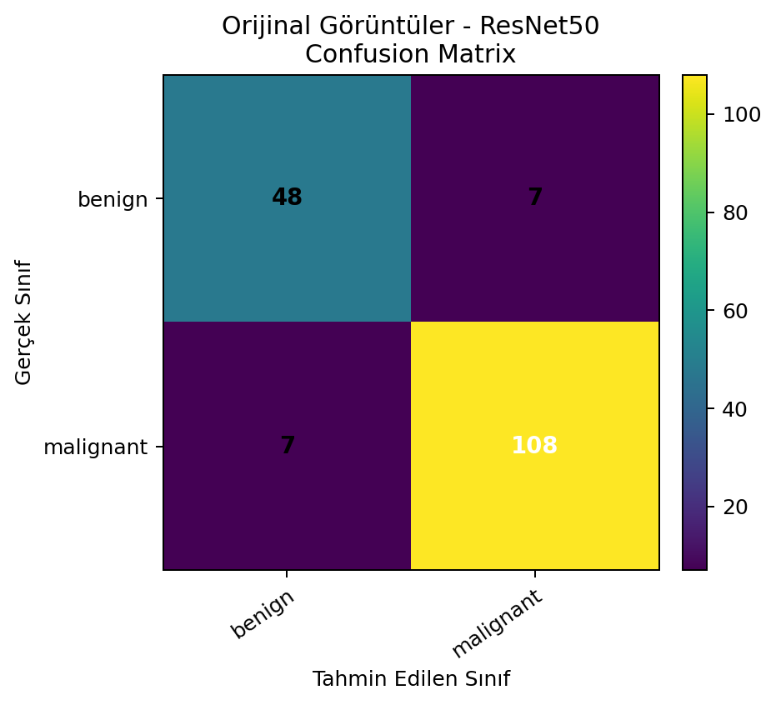
Şekil 1. Orijinal görüntüler için confusion matrix.
5. Filtrelenmiş Görüntüler Üzerindeki Sonuçlar
Optimize edilmiş filtreleme ve fine-tuning sonrasında filtrelenmiş görüntüler üzerinde eğitilen ResNet50 modeli test kümesinde %93.53 doğruluk elde etmiştir. Sınıf bazında benign sınıfında %90, malignant sınıfında ise %95 F1-score değeri elde edilmiştir. Bu sonuç, geliştirilen filtrenin sınıflandırma performansına olumlu katkı sağladığını göstermektedir.
Deney | Accuracy | Precision | Recall | F1-Score
Filtrelenmiş görüntüler | 0.9353 | 0.9357 | 0.9353 | 0.9354
Sınıf bazlı F1 | Benign: 0.90 |  | Malignant: 0.95

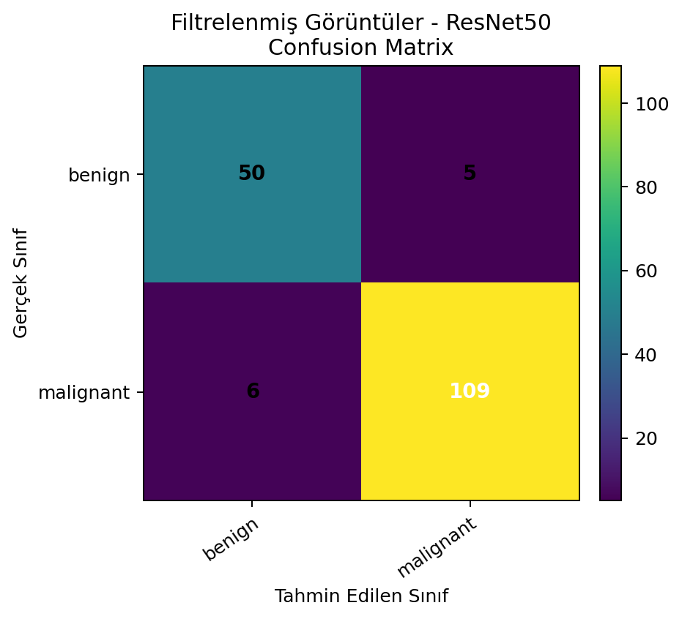
Şekil 2. Filtrelenmiş görüntüler için confusion matrix.
6. Karşılaştırmalı Değerlendirme
Sonuçlar birlikte değerlendirildiğinde, filtrelenmiş görüntüler orijinal görüntülere göre daha yüksek performans üretmiştir. Accuracy değeri %91.76'dan %93.53'e yükselmiş, benign sınıfındaki F1-score 0.87'den 0.90'a ve malignant sınıfındaki F1-score 0.94'ten 0.95'e çıkmıştır. Bu artış, geliştirilen filtrenin özellikle sınıf ayrımını destekleyen daha temiz ve öğrenilebilir görsel temsil sunduğunu düşündürmektedir.
Deney | Accuracy | Precision | Recall | F1-Score | Not
Orijinal | 0.9176 | 0.9176 | 0.9176 | 0.9176 | Referans deney
Filtrelenmiş | 0.9353 | 0.9357 | 0.9353 | 0.9354 | En iyi sonuç
Fark | +0.0177 | +0.0181 | +0.0177 | +0.0178 | Yaklaşık %1.77 artış

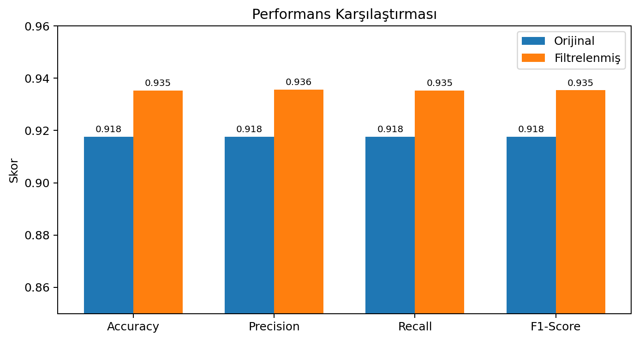
Şekil 3. Orijinal ve filtrelenmiş görüntüler için performans karşılaştırması.
7. Sonuç
Bu raporda, BreakHis 400x veri kümesi üzerinde ResNet50 kullanılarak orijinal ve filtrelenmiş görüntüler karşılaştırılmıştır. Son optimize edilmiş deneylerde filtrelenmiş görüntüler daha yüksek performans vererek %93.53 accuracy değerine ulaşmıştır. Elde edilen sonuçlar, geliştirilen yumuşak filtreleme yaklaşımının transfer öğrenme tabanlı histopatolojik görüntü sınıflandırmasına olumlu katkı sağladığını göstermektedir. Bu nedenle ödev kapsamında en başarılı deney olarak filtrelenmiş görüntüler ile elde edilen sonuçlar esas alınmıştır.

